**24.05 3-А Математика**

**Тема. Повторення вивченого. Усне додавання і віднімання трицифрових чисел. Письмове ділення трицифрових чисел на одноцифрове. Розв’язування задач.**

**Мета**: удосконалювати навички розв’язування задач, усного додавання і віднімання трицифрових чисел, письмове ділення трицифрових чисел на одноцифрове; розвивати обчислювальні навики, логічне і критичне мислення, уяву, увагу, спостережливість, вміння аналізувати і робити висновки; виховувати інтерес до предмета; вміння співпрацювати; виховувати любов до природи і бережливе ставлення до всього живого.

**Хід уроку**

**Каліграфічна хвилинка**

Знайди закономірність та продовж числовий ряд:

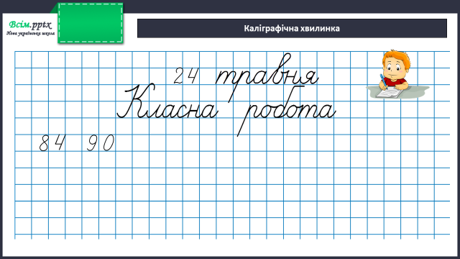

**Задача (письмово)**

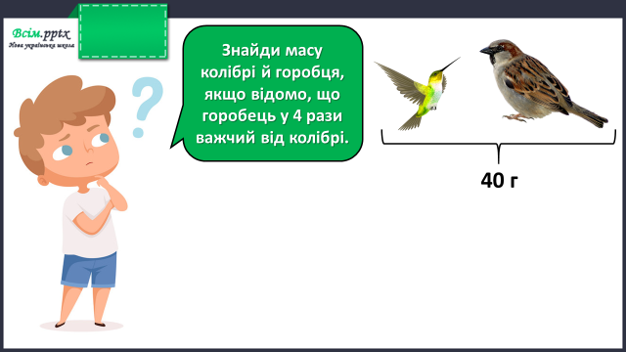

**Задача (письмово)**

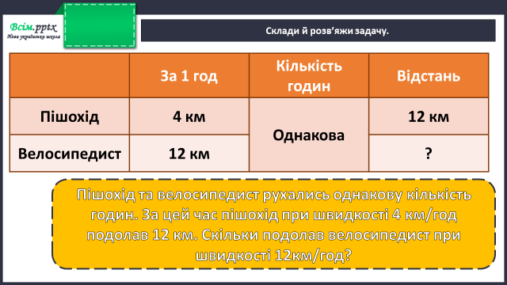

План розв’язання:

1. Скільки годин рухався пішохід?
2. Яку відстань подолав велосипедист?

**Фізкультхвилинка**

[**https://www.youtube.com/watch?v=BBv06jSlUGE**](https://www.youtube.com/watch?v=BBv06jSlUGE)

**Рівняння (письмово)**

Зразок обчислення:

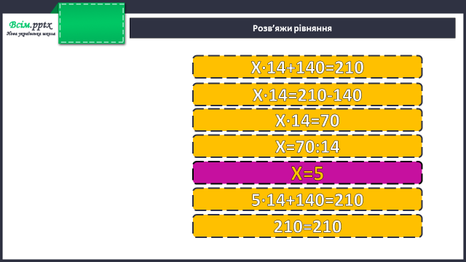

6∙Х=164-112

490:Х=91:13

Х+9=280:4

354-Х=920-840

**Вирази (письмово)**

432+48:2 54:3·5 (97-49):6

(31+479):3 200·4-260 37·4-76

**Домашнє завдання:**

П.с.114 №708.

Виконану роботу сфотографуй та надішли у вайбер або на Human.